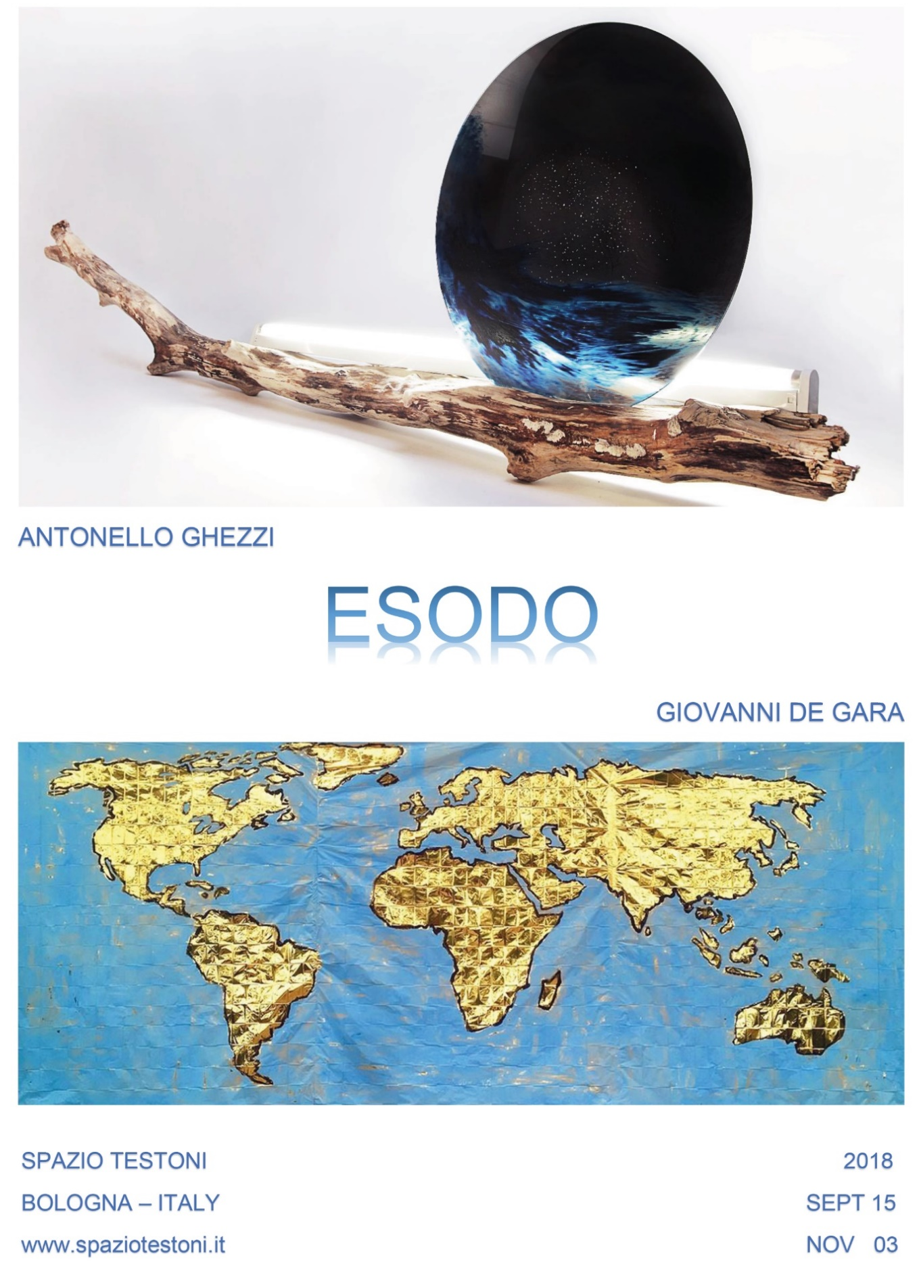
OPENING
Sabato 15 Settembre 2018
18,30 - 20,30
Alla Galleria SPAZIO TESTONI, in Via D’Azeglio 50 a Bologna, Sabato 15 settembre 2018 dalle 18,30 alle 20,30 inaugura ESODO con opere del duo artistico bolognese Antonello Ghezzi e dell’artista fiorentino Giovanni de Gara.
ESODO, deriva dal termine greco èksodos, composto da èx “fuori” e da hodos “strada”; quindi significa uscire da un percorso, che inevitabilmente diventa un altro, alimentando paure e timori dei cambiamenti, ma anche nuove aspettative e nuove speranze.
In questa doppia personale sono a confronto due diverse concezioni di Esodo: una interiore ed universale, quella proposta dalle opere del duo Antonello Ghezzi, che indagano i desideri di fuga dalla realtà e dalla solitudine umana, ed una fortemente attuale, quella che viene proposta dalle opere dell’artista Giovanni de Gara, che riflette sull’imponente fenomeno migratorio in atto e sul diffuso desiderio di evasione dei singoli dal sistema economico e culturale globale.
Per gli Antonello Ghezzi ognuno di noi è costantemente in viaggio, ogni giorno, per davvero o soltanto con l’immaginazione; ognuno di noi vorrebbe scappare, per ragioni diverse e forse tutte valide, perché siamo tanto codardi e tanto coraggiosi allo stesso tempo. Stiamo andando tutti da qualche parte, a ventimila leghe sotto i mari o sulla Luna, soli come persone e insieme come umanità. Il mare e il cielo sono gli elementi costanti in cui siamo immersi, sono i nostri testimoni e i nostri mezzi di locomozione. Kind of blue è l’installazione che accoglie i visitatori nella prima sala della galleria: un grande tronco sostiene uno specchio circolare sul quale è dipinto il mare ed inciso da dietro un cielo stellato che illumina il viaggio e la speranza. All’orizzonte l’azzurro di due Nuvole che appaiono come finestre aperte su un nuovo destino.
Un destino sognato e desiderato come quel mondo ELDORATO circondato dal mare azzurro che Giovanni de Gara ha dipinto utilizzando come supporto oggetti salva-vita: le coperte isotermiche normalmente usate per il primo soccorso ai migranti. Un’opera della dimensione di oltre quattro metri di larghezza e due metri e mezzo di altezza posizionata sull’altra grande parete della prima sala della galleria ed accompagnata dal video Nascita di una Nazione con l’immagine di una bandiera dorata che viene violentemente scossa dal vento e che poi sfuma sulle poetiche immagini dell’Abbazia di san Miniato al Monte di Firenze dove il 28 giugno 2018 Giovanni de Gara ha ricoperto con teli isotermici dorati i tre portali di accesso alla Basilica, portali che per i loro antichi costruttori dovevano rappresentare ingressi alla salvezza e all’anticipazione della bellezza del Mondo che verrà.
Il percorso espositivo prosegue con un’altra installazione a tutta parete di Antonello Ghezzi, All at the sea realizzata con decine di piccoli pezzi di legno portati a riva dal mare e sormontati da frammenti di specchi sui quali sono incise piccole barche retroilluminate da flebili candele, con a fianco una grande boa, Love anch’essa recuperata sulla spiaggia e trafitta da un neon ad illuminare il nostro viaggio interiore ponendoci come davanti ad uno specchio che ci dice Conosci te stesso. Tra cielo e mare forse una piccola barca e una amorevole boa ci salveranno ed una luce lontana Don’t forget the magic ci farà scoprire una nuova magica realtà.
Altre quattro opere su teli isotermici di Giovanni de Gara accostate insieme per rappresentare Pangea nell’antica era in cui le terre emerse dal mare erano tutte unite e costituivano un mondo primordiale senza separazioni e senza confini tra Stati diversi, a significare che all’origine della Terra tutti gli esseri viventi erano insieme. Poi l’Africa e l’Europa, separate ed al contempo unite dal Mar Mediterraneo, con al centro l’Italia che per molti migranti rappresenta il primo approdo a quel mondo sognato e desiderato in cui sperano di essere finalmente accolti.
Ed è in particolar modo durante il mese di agosto che dal Nord Africa si intensifica l’esodo dei migranti verso l’Italia, il loro Eldorato.
Ed è pure in agosto che anche milioni di italiani partono alla volta delle mete delle loro vacanze, ognuno verso il proprio luogo preferito. L’Eldorato di molti italiani spesso però non è un vero e proprio luogo, ma uno stato mentale, un tendere a vivere senza lavorare, su spiagge incontaminate, bevendo cocktails alla frutta esotica in territori stranieri, lontani, immaginari e immaginati. Quindi, sognare di vivere agiatamente sotto altre bandiere, come per anni è stata per molti la bandiera degli Stati Uniti d’America.
Oggi l’aspettativa degli italiani di una nuova vita in vacanza è riposta nel Gratta e Vinci, in particolare nel grande classico: Turista per sempre.
Ma se è vero che il piacere sta nell’aspettativa, allora perché grattare?
Giovanni de Gara ha firmato decine di gratta e vinci proprio sopra lo spazio da grattare, poi li ha messi tra due vetri e li ha incorniciati come sue opere per allontanare la tentazione di grattarli e con l’intento di ampliare così il valore dell’aspettativa, che normalmente in questo gioco dura invece pochi secondi. Infatti, se il biglietto viene estratto dalla cornice e viene grattato per la curiosità di sapere se è vincente, viene cancellata la firma dell’artista e così l’opera viene privata del suo valore e del piacere dell’Aspettativa tornando ad essere un semplice biglietto della lotteria, peraltro raramente vincente.
A ciascuno di voi la scelta!

L’esposizione ESODO resterà visibile fino a sabato 03 Novembre 2018

ANTONELLO GHEZZI
Il duo artistico nasce nel 2009 all’Accademia di Belle Arti di Bologna, dall’incontro di Nadia Antonello e Paolo Ghezzi.
Iniziano la loro prima collaborazione con l’opera “Toilet Project”, un blitz performativo che invadeva i bagni di Arte Fiera. In seguito hanno continuato a lavorare insieme, introducendo le proprie opere in contesti non esclusivamente artistici, utilizzando materiali industriali ed oggetti di uso comune come per il progetto “Mind The Door!” una porta automatica scorrevole che si apre solo con un sorriso, presentata per la prima volta in Arte Fiera 2012 a cura di Silvia Evangelisti, e poi alla Pinacoteca di Bologna, ed è attualmente visibile all’ingresso della Chiesa di Santa Maria Maddalena a Bologna in Via Zamboni 49, dove dal 2013 è stata installata permanentemente
Il duo, di base a Bologna, ha esposto all’Istituto Italiano di Cultura di Atene, Documenta 14, BIEL di Beirut, Arsenale di Verona, Petit Bain di Parigi, Usina del Arte a Buenos Aires, Pinacoteca Nazionale di Bologna, Moscow Bienniale, Museo dei Xké di Torino, Pitti Uomo di Firenze, roBOT Festival, Museo di Villa Croce, Sarajevo Winter Festival, Blik Opener di Delft, CIFF di Copenhagen, al Museo per la Memoria di Ustica di Bologna ed in molti altri contesti pubblici e privati italiani ed internazionali.
In occasione dell’anniversario della caduta del Muro di Berlino, la galleria Spazio Testoni di Bologna il 09/11/2017 ha ospitato la loro performance interattiva con il pubblico “Blow (Against the Walls)” accompagnata dalle loro opere realizzate ad Atene per Documenta 14.
Il loro lavoro si caratterizza per il valore poetico e l’aspetto partecipativo, collaborano con aziende e scienziati, “inserendo” l’arte nella vita quotidiana, con installazioni artistiche che coniugano tecnologia, realtà e poesia.

GIOVANNI DE GARA

Nato a Firenze nel 1977, l’artista Giovanni de Gara ha partecipato a numerose mostre collettive e personali, preferendo spesso lavorare fuori dal contesto prettamente galleristico.
Laureato in Architettura, nel 2005 inizia a dedicarsi all’arte contemporanea e nel 2006 va a Londra con Snake Attack, un progetto sul peccato originale finanziato da GAI, Giovani Artisti Italiani.
Nel 2008 fonda a Firenze il FAF, Florence Art Factory, uno spazio industriale riconvertito in luogo di produzione culturale dedicato alla performance e alla musica elettronica.
Artista eclettico e poliedrico, dal 2010 al 2015 realizza diversi e singolari progetti artistici presentandoli in spazi pubblici e privati in Italia e all’estero
Nel Settembre del 2014, con la mostra personale “Giovanni de Gara: Uno, nessuno, centomila” alla galleria Spazio Testoni di Bologna, presenta il progetto Looking for the Pope, o meglio “due giapponesi cercano il Papa ma trovano il petrolio” e, con la stessa galleria, partecipa all’ultima edizione di Arte Libro con il progetto La vera storia di un albero stampando e vendendo volumi ricavati riciclando legname di scarto e vecchi mobili.
Nel 2015, con altri artisti fiorentini, fonda il collettivo BenzoPlanet dedicato alla commercializzazione di prodotti concettuali, tra cui L’ago nel pagliaio, Straccio (il panno che non rilascia polvere) e Stay (le infradito per stare fermi). Sempre nel 2105, a Firenze, con la performance Spring is late, espone abusivamente i suoi quadri nel piazzale degli Uffizi, in Piazza della Signoria e nel cortile di Palazzo Strozzi.
Nel 2016, un po’ stufo dell’isolamento nel suo studio e delle dinamiche del mercato ufficiale dell’arte, lancia il progetto Mensile d’artista e trova 100 collezionisti che lo adottano per un anno, ricevendo in cambio un’opera al mese. Nell’estate del 2016 idea il progetto FRAGILE, un aggiornamento – a colpi di revolver, fucile a pompa e mitragliatori – delle mappe e delle guide turistiche delle città colpite dagli attentati terroristici del 2015-16.
Il 20 settembre 2017 lancia l’appello per la seconda edizione del Mensile d’artista rivolta a collezionisti italiani, svizzeri e statunitensi.
Nella primavera 2018 avvia il suo ultimo progetto ELDORATO, che si articola in una serie di installazioni site-specific che utilizzano come materia prima un oggetto salva-vita: le coperte isotermiche normalmente usate per il primo soccorso in caso di incidenti, calamità naturali, ma soprattutto usate nel soccorso dei migranti. Con questo oro salvifico verranno rivestite le porte di alcune chiese e di alcuni luoghi simbolici Italiani, da nord a sud, fino a Lampedusa come messaggio globale di accoglienza.
Il viaggio è iniziato il 28 giugno a Firenze, dalle tre porte dell’Abbazia di San Miniato al Monte che quest’anno celebra il millenario dalla sua fondazione. Il progetto ha l’obiettivo di promuovere una riflessione profonda sul tema dell’accoglienza verso ogni individuo, senza distinzione di razza, genere e credo, per dare un segno di calore e salvezza a partire dalla contemplazione di un oro che splende non per carati ma per la bellezza e la semplicità del suo messaggio. Il viaggio di Eldorato sarà raccontato in un docu-film dal regista Pietro Pasquetti che seguirà ogni installazione raccogliendo storie e riflessioni di quanti si uniranno al progetto durante il suo percorso. Tra i primi ad aderire Padre Bernardo Gianni, Abate di San Miniato al Monte; Tomaso Montanari (storico dell’arte); Stefano Mancuso (scienziato, fondatore della neurobiologia vegetale), e Francesco Malavolta (fotoreporter, da vent’anni al seguito dei popoli in movimento alle porte dell’Europa) che accompagnerà il progetto con una serie di scatti scelti appositamente per Eldorato.

Galleria
SPAZIO TESTONI
Via D’Azeglio 50 - 40123 BOLOGNA
Tel. +39 051 371272 – 051 580988
M.ph. +39 3356570830
info@spaziotestoni.it - www.spaziotestoni.it

Orari di apertura
dal martedì al venerdì dalle 16.00 alle 20.00
sabato dalle 10,30 alle 13,00 e dalle 16,00 alle 20,00
domenica, lunedì e altri orari su appuntamento

